

МЕНЮ НА 26 ИЮЛЯ 2026 ГОДА
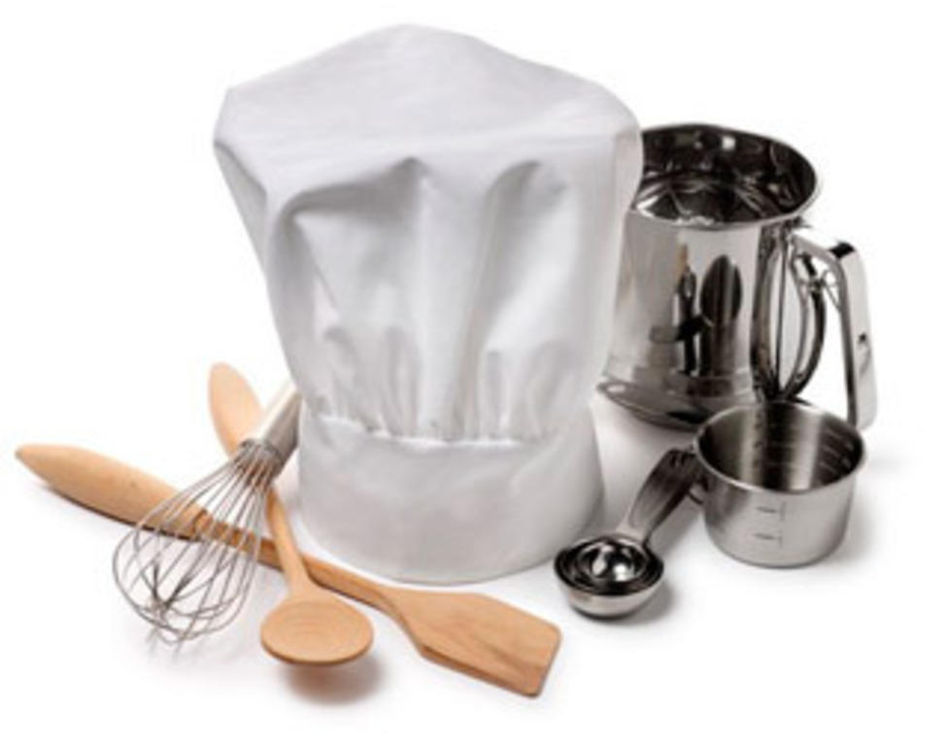
(дети)
ЗАВТРАК
Каша овсяная на молоке
Чай с молоком
Хлеб

Апельсины

ОБЕД
Салат из свежих огурцов
Суп с фрикадельками
Печень тушенная
Соус сметанный
Макаронные изделия
кисель абрикосовый

Хлеб

ПОЛДНИК
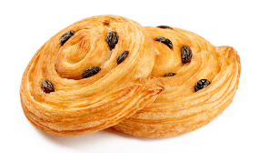
Булочка с изюмом
Биойогурт питьевой

УЖИН
Салат витаминный с растительным маслом
Азу из говядины с соусом
Капуста тушеная
Напиток вишнёвый
Хлеб
ПАУЖИН
Кондитерские изделия
Напиток из плодов сухих (изюм)
МЕНЮ НА 26 ИЮЛЯ 2026 ГОДА

(сотрудники)

ЗАВТРАК
Каша овсяная на молоке
Чай с сахаром
Хлеб

ОБЕД
Салат из свежих огурцов
Суп с фрикадельками
Печень тушенная
Соус сметанный
Макаронные изделия
Чай
Хлеб

УЖИН
Салат витаминный

Азу из говядины с соусом
Капуста тушеная
Чай
Хлеб

